＜眼科豆知識 ⑨＞ ≪アトピー性皮膚炎と眼の病気
アトピー性皮膚炎は、かゆみのある湿疹が軽快と悪化を繰り返す皮膚の病気で、
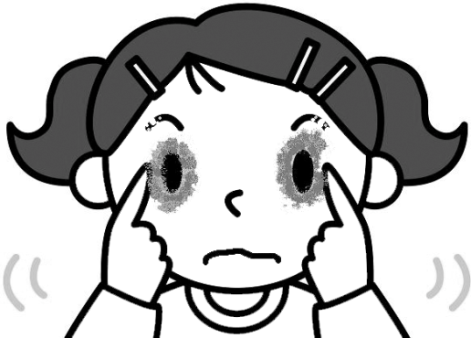
次のような眼の合併症が起こることがあります。
- 角結膜炎
かゆみが強く、めやにや充血を伴うアレルギー性の結膜炎です。瞼の裏側の結膜に隆起ができてゴロゴロしたり、角膜に傷がついたりすることもあります。抗アレルギー剤の点眼薬やステロイドの点眼薬を用いて治療します。
- 白内障
眼の中のレンズ（水晶体）に濁りができる状態が白内障です。まぶしい、見えにくい、などの症状が出ます。手術で治りますが、20代前半で手術が必要になることも珍しくありません。
- 網膜剥離
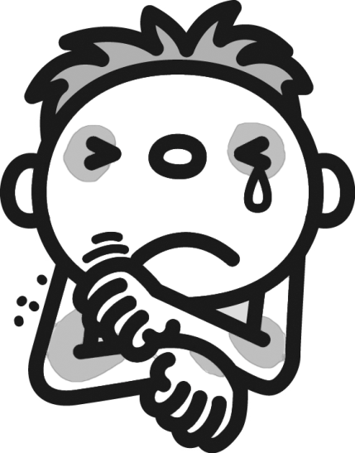
網膜に亀裂ができて、網膜が剥がれる状態が網膜剥離です。アトピー性皮膚炎による網膜剥離は初期には気がつかないことも多く、治療が遅れると視力を失うこともあるので、見え方の異常に気がついたらすぐに眼科を受診することが大切です。
- その他
瞼の皮膚に湿疹ができて炎症を起こす（眼瞼炎）、眼圧が高くなる（緑内障）、角膜の形が変化する（円錐角膜）などがあります。
アトピー性皮膚炎の多くは乳幼児期に発症しますが、眼の合併症は思春期以降で発症することが多い傾向にあります。
眼の周りをかいたり、たたいたりする刺激が、白内障や網膜剥離などの合併症を起こす一つの要因と考えられていますので、かゆいからといってむやみに強く眼をこするのはよくありません。
眼科を受診することなく薬だけを漫然と使用することも非常に危険ですので、必ず診察をうけましょう。両眼で見ていると異常に気がつかないことが多いので、時には片目づつで物を見て、自覚症状の変化に注意し、異常を放置しないことが大切です。

